KONTROLNA NALOGA
3. LETNIK
IME IN PRIIMEK:
TOČKE:
OCENA:

- Dopolni tabelo:
 | število oglišč | število robov | število ploskev
valj
stožec
krogla
3-strana prizma
4-strana prizma
20-strana prizma
3-strana piramida
4-strana piramida
24-strana piramida
kocka
kvader
5 točk
- Katere izmed trditev so pravilne? 10 točk
  - Kocka je pravilna enakoroba štiristrana piramida.
  - Kvader je pokončna štiristrana piramida.
  - Enakostranični valj s premerom 5m je visok 10m.
  - Enakostranični stožec s polmerom 5m je visok 10m.
  - Pravilna štiristrana prizma ima za osnovno ploskev kvadrat.
  - Pravilna tristrana prizma ima za osnovno ploskev enakokraki trikotnik.
  - Tetraeder je piramida, ki jo omejujejo štirje skladni enakostranični trikotniki.
  - Plašč pokončne prizme sestavljajo pravokotniki.
  - Plašč pokončne piramide sestavljajo enakostranični trikotniki.
  - Plašč enakostraničnega valja je kvadrat.

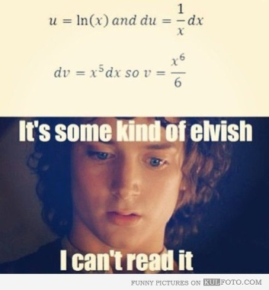
- Nariši in označi plašč stožca. 5 točk

- Zapiši formuli za površino in prostornino krogle. 5 točk

- Nariši enakostraničen valj in ga označi. 5 točk

- Kaj je okroglo geometrijsko telo? 5 točk

- Nariši pravilno širistrano piramido. 10 točk
  - označi piramido
  - v piramido nariši vse različne pravokotne trikotnike
  - zapiši Pitagorove izreke za te trikotnike
  - zapiši formuli za površino in prostornino te piramide

- Žan je naredil podzemni zbiralnik deževnice v obliki kvadra, dolgega 3m, širokega 2m in visokega 60cm. S palico je izmeril, da voda v zbiralniku sega 42cm visoko.
  - Koliko litrov vode je v zbiralniku?
  - Napovedanih je 30 dni suše. Največ koliko litrov vode lahko porabi za zalivanje vsak drugi dan?
  - Koliko zalival deževnice lahko porabi vsak drugi dan, če zalivalka drži 9l? Zaokroži navzdol. 15 točk

- Konzerva ima obliko pokončnega valja, ki je visok 12cm in ima premer 10cm. Okrog konzerve bo nalepljena nalepka tako, da bo v celoti prekrila plašč valja. Na mestu, kjer bo nalepka zlepljena, se bosta robova prekrivala 2mm. Izračunaj ploščino nalepke. 10 točk

- Pravilna štiristrana piramida ima osnovni rob dolg 10cm, stranski pa 13cm. 15 točk
  - Izračunaj prostornino piramide
  - Izračunaj površino piramide
  - Izračunaj kot, ki ga oklepa stranski rob z osnovno ploskvijo.

- Imamo kroglo s polmerom 10cm. 10 točk
  - Kroglo pretalimo v kvader z robovi v razmerju 2:3:4. Izračunaj dolžine robov kvadra.
  - Kroglo razrežemo na dva enaka dela. Izračunaj prostornino in površino posameznega dela.

- Zapiši svoje mnenje o pouku matematike letos in oceni profesorico. To naredi na priloženi list. V nobenem primeru se ti ocena ne bo štela v slabo, zato bodi pošten/a. 5 točk

Za 2 je potrebno zbrati 45 točk, za 3 je potrebno zbrati 60 točk, za 4 je potrebno zbrati 75 točk in za 5 je potrebno zbrati 90 točk.

